REPAS romain
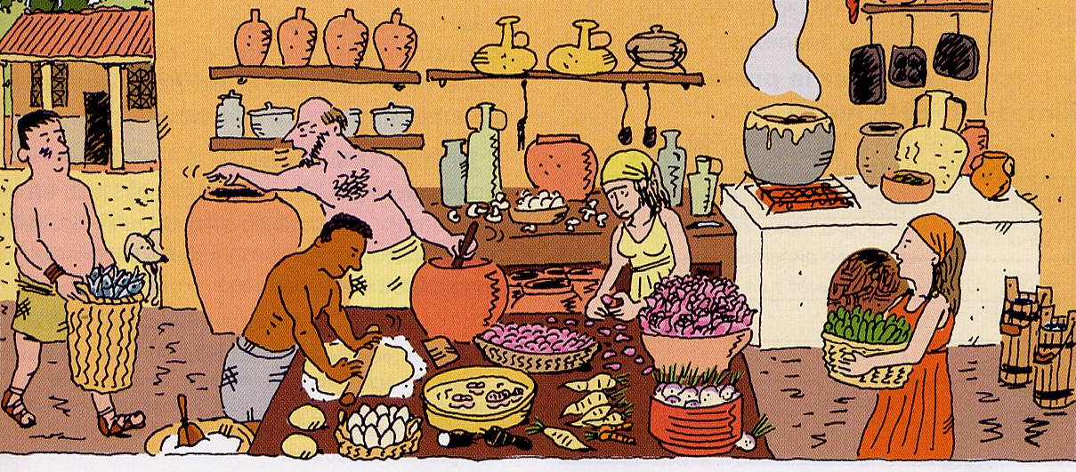
Aujourd’hui, tu vas déguster un repas dont les différents plats sont inspirés de recettes romaines. Grâce à notre chef, M. Ruel, tu pourras, tel Apicius (le plus célèbre des gastronomes antiques), régaler tes papilles ! Bon appétit !!!!
QUIZZ - Après ton repas, teste tes connaissances sur le quotidien des Romains !

1. Les premiers Romains mangeaient essentiellement :  - De la bouillie à base d’orge, de blé, de froment  - De la soupe à base de poireaux, de choux, de fèves  - De la viande (porc, agneau, canard, biche)  - Des fromages à base de lait de brebis ou de chèvre  2. Dans l'empire romain...  - La viande est courante  - La viande n'est utilisée que pour les jours de fêtes  - La viande ne se mange pas car elle est sacrée  - La plupart des gens sont végétariens  3. Comment mangeaient les Romains ?  - Avec des couteaux  - Avec les mains  - Sur du pain  - Sur la table, sans assiette  4. Dans une domus (maison romaine), on mange dans une pièce appelée :  - Culina  - Cubicula  - Triclinium  - Vestibulum  5. Le thermopolium antique correspondrait aujourd’hui à :  - Un fast-food  - Un restaurant étoilé  - Une épicerie  - Un camion ambulant rempli de nourriture  6. Qu’est-ce que le « garum » ?  - Un poisson rare très apprécié des riches romains  - Un banquet somptueux  - Une sauce salée  - Le mot latin signifiant « dessert »  7. Quelle divinité est associée au jeudi ?  - Mars  - Vénus  - Jupiter  - Junon | 8- Que signifie « mardi » ?  - jour de la Lune  - jour de Jupiter  - jour de Mars  - jour de Maia  9- Quel dieu romain a comme attribut la vache ?  - Jupiter  - Junon  - Neptune  - Pluton  10- Les thermes étaient avant tout un lieu pour :  - manger  - jouer  - faire du sport  - se laver  11- Que signifie l’expression « CAVE CANEM » retrouvée sur une célèbre mosaïque de Pompéi ?  - Bon appétit  - Attention au chien  - Ne pas déranger  - Bienvenue  12. Comment pouvait-on dire « bonjour » en latin ?  - optime  - ut vales  - vale  - salve  13. Comment disait-on « bonne nuit » ?  - bonam noctem !  - salve !  - vale !  - bonum diem !  14. Quel mot signifie « élève » ?  - Scolarus  - Schülerus  - Discipulus  - Estudiantus

